# TUGAS PRAKTIKUM I

**Algoritma dan Pemrograman**



# DI SUSUN OLEH : FRANSISCO TOATUBUN 21330022

**FAKULTAS TEKNIK PROGRAM STUDI INFORMATIKA**

# UNVERSITAS JANABADRA YOGYAKARTA

**2024**

HALAMAN JUDUL i

DARTAR ISI ii

BAB I. PENDAHULUAN. 1

1. Pengertian Pyton 1

BAB II.; 3

1. Menjalankan Script Python di Terminal/Console 3

BAB III. TUGAS DAN LATIHAN 6

1. Tugas 6

BAB IV. PENUTUP. 8

1. Kesimpulan. 8
2. Saran. 8

DAFTAR PUSTAKA. 9

**BAB I**

**Dasar Teori**

1. Pengertian

Python adalah bahasa pemrograman level tinggi yang interpreted, mendukung Object Oriented Programming (OOP) dan memiliki sifat dynamic semantics. Menurut sebuah survey yang diselenggarakan oleh Stackoverflow. (<https://insights.stackoverflow.com/survey/2019#technology>)

, Python merupakan salah satu bahasa pemrograman yang paling banyak dipakai setelah Javascript. Secara umum Python merupakan salah satu bahasa pemrograman yang paling populer di dunia karena aturan dan sintaksnya yang sederhana untuk dipelajari bagi pemula.

Kesederhanaan bentuk dan sintaks Python dapat dilihat dari perbandingan source code program Hello World jika dibandingkan dengan Java dan C. Pada bahasa pemrograman Java:

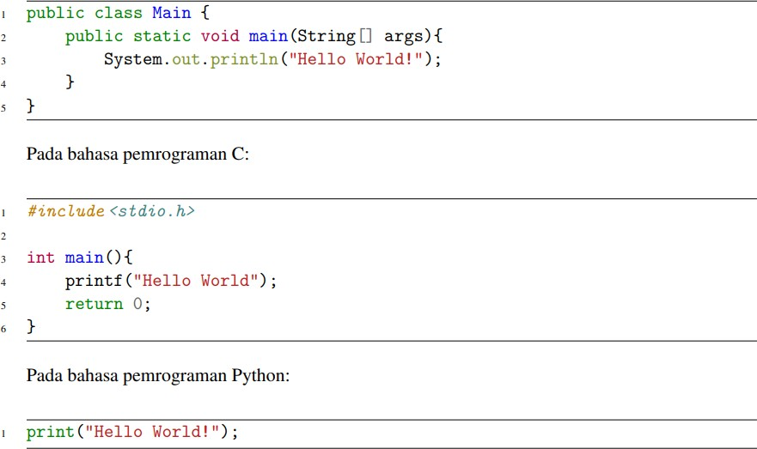

Beberapa kelebihan dari bahasa pemrograman Python antara lain:

* + Dukungan pustaka pihak ketiga yang sangat kaya dan beragam. Pustaka-pustaka tersebut menyebabkan Python dapat digunakan untuk menyelesaikan masalah di berbagai macam bidang. Sebagai contoh Python banyak digunakan di bidang data science karena ada banyak sekali pustaka-pustaka pendukung seperti pandas, numpy, tensorflow, keras dan librarylibrary machine learning lainnya.
  + Pustaka bawaan dari Python sendiri sudah sangat beragam dan mencakup banyak sekali aspekaspek dasar yang umumnya dibutuhkan oleh programmer, antara lain dukungan terhadap basis data, pengaksesan jaringan, pengaksesan fitur-fitur di sistem operasi dan masih banyak lainnya.
  + Python memiliki lisensi Open Source sehingga dapat digunakan secara bebas bahkan dapat digunakan untuk keperluan komersial tanpa perlu membayar lisensi. Selain itu Python juga aktif dikembangkan sehingga fitur-fitur dan kemampuannya selalu bertambah.
  + Python relatif mudah dipelajari untuk pemula karena sintaksnya yang sederhana dan sangat menyerupai bahasa Inggris. Selain itu juga tersedia banyak dokumentasi, tutorial dan bahkan online course tentang Python yang memudahkan seorang pemula untuk mempelajarinya.

Walaupun memiliki banyak kelebihan, Python juga memiliki beberapa kekurangan sebagai berikut:

* Saat ini Python belum mendukung untuk pembuatan aplikasi di platform mobile seperti Android atau iOS.
* Konsumsi memory yang relatif besar sehingga tidak cocok digunakan untuk kasus-kasus yang membutuhkan memory dalam jumlah sangat besar.
* Kecepatan proses dari Python relatif lebih lambat jika dibandingkan dengan bahasa pemrograman seperti C.

Sebagai pemula, anda tidak perlu terlalu memikirkan tentang kelemahan-kelemahan Python karena kemungkinan besar anda tidak akan menjumpai masalah-masalah tersebut. Dengan bahasa pemrograman Python, diharapkan anda dapat belajar algoritma dan pemrograman dengan lebih cepat dan lebih mudah jika dibandingkan menggunakan bahasa pemrograman lainnya.

# BAB II

**Menjalankan Script Python di Terminal/Console**

Anda sebelumnya sudah mencoba menjalankan Python dalam mode interaktif (seperti pada Gambar 1.6). Pada mode interaktif anda harus mengetik perintah-perintah yang diinginkan satupersatu. Setiap perintah yang anda masukkan langsung dijalankan oleh interpreter Python. Mode interaktif ini cocok digunakan untuk mencoba-coba fungsi atau perintah-perintah baru karena hasilnya akan langsung didapatkan. Kekurangan dari mode interaktif adalah anda harus mengetik perintahnya satu-persatu dan harus mengulanginya lagi jika anda sudah terlanjur keluar dari mode interaktif.

Interpreter Python juga mendukung mode script, yaitu menjalankan daftar perintah-perintah (yang disimpan dalam file .py) secara langsung tanpa anda harus mengetikkannya lagi satu-persatu. Untuk menjalankan script Python menggunakan Terminal/Command Prompt, bukalah Terminal (pada Ubuntu) atau Anaconda Prompt (pada Windows). Ketikkan perintah **python3 namafile.py** (Ubuntu) atau **python namafile.py** pada Windows.

Untuk mencoba, buatlah sebuah file baru bernama **nilaitukardollar.py**, ketiklah kode program berikut di dalam file tersebut, kemudian simpan di suatu tempat.

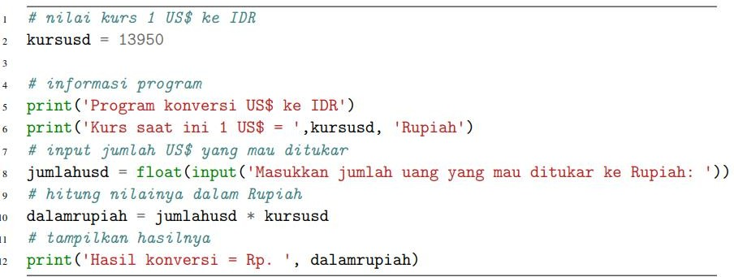

Untuk menjalankan script tersebut, gunakan perintah python3 nilaitukardollar.py (Ubuntu) atau python nilaitukardollar.py (Windows). Pada Ubuntu, tampilan hasilnya dapat dilihat pada Gambar.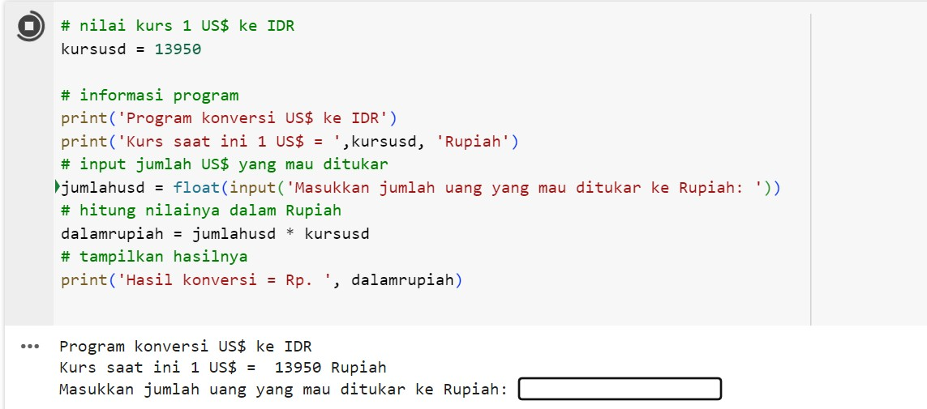

Jika anda menggunakan editor seperti Visual Studio Code, anda tidak perlu repot menjalankan terminal dan mengetik perintahnya. Pada Visual Studio Code sudah ada tombol Run untuk menjalankan script tersebut. Anda juga dapat berinteraksi dengan hasil program melalui terminal yang disediakan. Tampilan Visual Studio Code saat menjalankan script nilaitukardollar.py dapat dilihat pada Gambar.

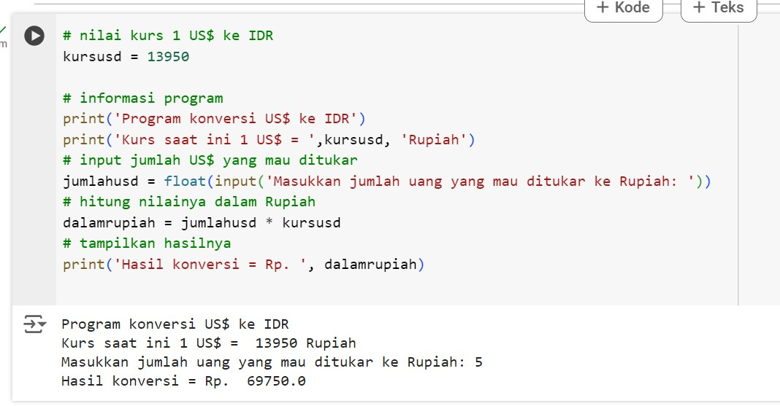

# Mencari Bug dan Memperbaikinya (debugging)

Bug merupakan istilah dalam pemrograman yang berarti ada kesalahan dalam program. Kesalahan dalam membuat program secara umum dapat digolongkan menjadi dua macam, yaitu:

* Kesalahan dalam menulis program. Biasa disebut sebagai syntax error atau compile error. Kesalahan jenis ini biasanya diakibatkan oleh kesalahan dalam mengetik (typo). Jenis kesalahan ini mudah sekali untuk ditemukan dengan bantuan interpreter Python maupun editor yang dipakai.
* Kesalahan saat program berjalan. Biasa disebut sebagai runtime error. Jenis kesalahan ini lebih sulit ditemukan dan diperbaiki dibanding jenis kesalahan yang pertama.

Python merupakan bahasa pemrograman yang menggunakan sistem interpreter, artinya kode program anda akan dibaca baris-perbaris untuk dicek apakah ada kesalahan dalam penulisan perintah. Jika baris yang sedang dicek memenuhi aturan penulisan program (sintaks), maka baris tersebut langsung dijalankan. Jika terjadi kesalahan pada baris tersebut saat dijalankan, program Python anda akan langsung berhenti dan tidak melanjutkan ke baris berikutnya. Sebagai contoh, perhatikan kode program berikut ini:



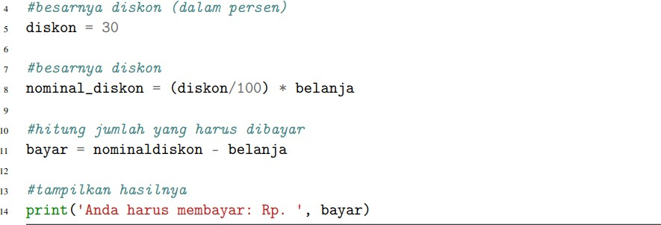

Program tersebut menghitung jumlah yang harus dibayarkan jika belanja sebesar Rp. 100.000 dan mendapat diskon *30%*. Jika script tersebut dijalankan, hasilnya akan seperti pada Gambar 1.12. Saat script dijalankan, tidak ada hasil yang dikeluarkan karena terjadi kesalahan pada baris ke-11. Ada keterangan jenis kesalahan, yaitu **NameError**. Kesalahan ini merupakan kesalahan sintaks

karena ada aturan penulisan yang tidak terpenuhi. Kesalahan terjadi pada variabel bernama

**nominaldiskon** yang belum didefinisikan tetapi nilainya sudah digunakan.

Jika anda perhatikan kode programnya, pada baris **ke-8** ada variabel bernama **nominal_diskon**, tetapi pada baris **ke-11** dituliskan sebagai **nominaldiskon**. Terjadi kesalahan pengetikan (typo) yang menyebabkan script tidak bisa dijalankan.

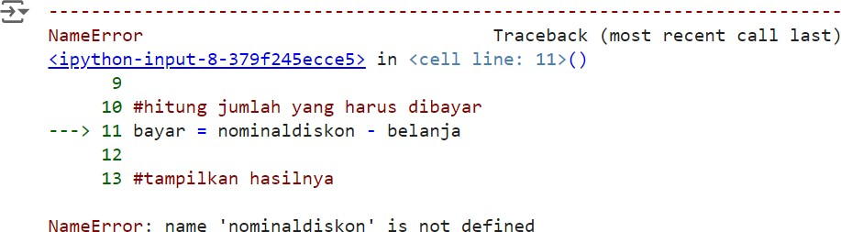

Kesalahan yang muncul saat script dijalankan.

Jika anda menggunakan editor yang mendukung Python, biasanya sebelum dijalankan sudah akan dilakukan pengecekan dan apabila ada kesalahan sintaks dapat diketahui lebih awal. Gambar 1.13 adalah contoh tampilan di Visual Studio Code untuk script tersebut Untuk memperbaiki kesalahan tersebut, ganti baris ke-8 menjadi nominaldiskon, seperti pada kode program berikut ini:

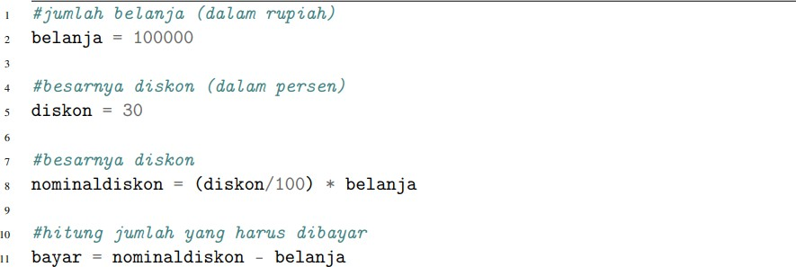

Setelah diperbaiki, maka sekarang script dapat dijalankan dengan baik sampai selesai seperti yang terlihat pada Gambar

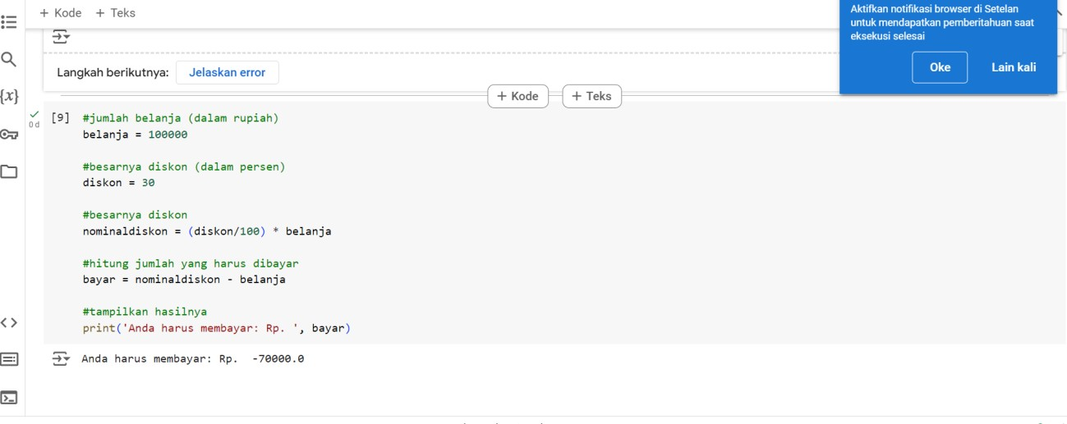

Jika anda perhatikan dengan baik, script tersebut berjalan dijalankan dengan baik sampai selesai, tetapi hasilnya tidak sesuai dengan yang diharapkan. Jika kita membeli barang Rp.

100.000 dan mendapat diskon 30%, maka seharusnya yang harus dibayarkan adalah Rp.

70.000. Tetapi script tersebut menghasilkan output -70000. Kesalahan ini adalah kesalahan jenis **runtime error**, yaitu kesalahan yang muncul saat program dijalankan. Kesalahan jenis ini biasanya diakibatkan oleh kesalahan algoritma, kesalahan logika atau kesalahan-kesalahan dalam mengatur langkah-langkah dalam program.

Kesalahan terjadi pada baris ke-11, yaitu pada bagian perhitungan jumlah yang harus dibayar, seharusnya jumlah yang harus dibayar adalah harga barang dikurangi diskon. Pada script tersebut perhitungannya terbalik sehingga menjadi salah. Perbaiki script tersebut menjadi seperti berikut ini:

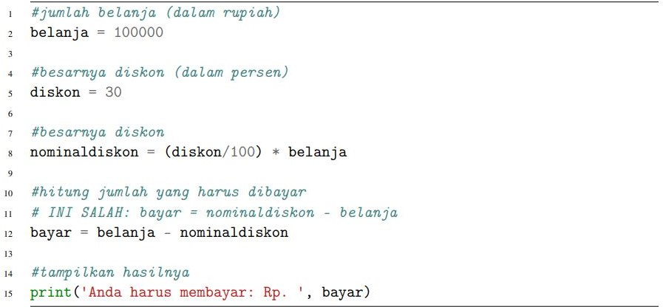

Setelah diperbaiki, script tersebut akan menghasilkan hasil yang benar sesuai dengan yang diharapkan. Hasilnya dapat dilihat pada Gambar.



# BAB III

**A. Kegiatan Praktikum**

**Contoh 1.1** Menghitung Usia

Jika diketahui tahun lahir seseorang, kita bisa menentukan usianya sekarang. Misalnya Andi lahir tahun 1990 dan sekarang adalah tahun 2020, maka usianya adalah 30 tahun. Gunakan Python untuk menjawab beberapa masalah berikut ini (diasumsikan sekarang adalah tahun 2020):

* Trump dilahirkan tahun 1965. Berapa usianya sekarang?
* Pada tahun berapa Trump akan berusia 80 tahun?

Untuk menjawab pertanyaan-pertanyaan tersebut, langkah-langkahnya adalah sebagai berikut:

1. Tahun lahir = 1965.

2. Usia sekarang (2020) = 2020 - 1965 = 55 tahun.

3. Usia Trump 80 saat = 1965 + 80 = 2045.

Langkah-langkah penyelesaiannya dalam Python dapat dilihat pada Gambar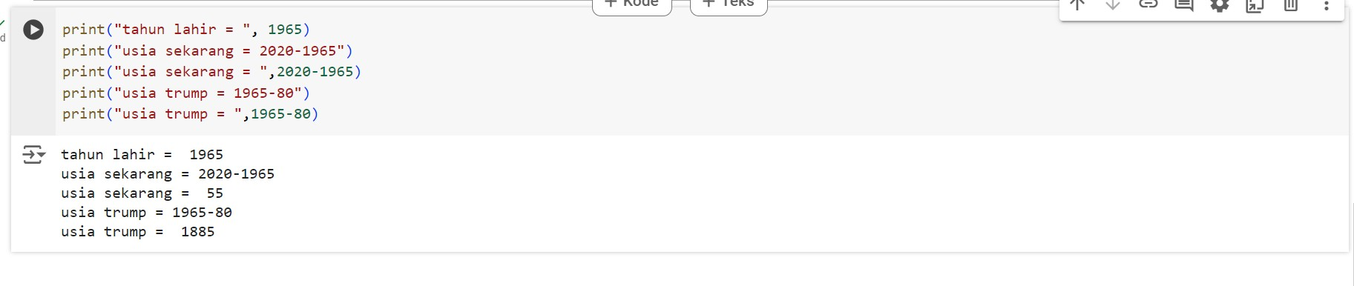

**Contoh 1.2 Compound Interest**

Compound interest dalam bahasa Indonesia adalah "Bunga ber-bunga". Istilah ini biasanya digunakan dalam dunia keuangan, misalnya perbankan, asuransi maupun investasi. Suatu Bank bernama **Bank Bank Toet** menyediakan produk deposito bernama **Pasti Cuan** dengan bunga 10%

per-tahun. Artinya jika anda menyimpan uang anda di deposito tersebut, uang anda akan bertambah

sebanyak 10% setiap tahunnya. Gunakan Python untuk mencari jawaban dari contoh masalah

berikut ini:

* Jika setoran awal sebanyak Rp. 5 juta rupiah dan disimpan selama 3 tahun tanpa pernah diambil, berapa jumlah uang di akhir tahun ketiga?

Untuk menyelesaikan masalah yang pertama, langkah-langkah yang perlu dilakukan adalah sebagai

berikut:

1. Saldo awal Rp. 5 juta.
2. Di akhir tahun pertama, bunga yang didapat adalah 10% * 5.000.000 = 500.000.
3. Sehingga saldo di akhir tahun pertama adalah 5.000.000 + 500.000 = 5.500.000.
4. Di akhir tahun kedua, bunga yang didapat adalah 10% * 5.500.000 = 550.000. Ini yang dinamakan sebagai compound interest.
5. Sehingga saldo di akhir tahun kedua adalah 5.500.000 + 550.000 = 6.050.000.
6. Di akhir tahun ketiga, bunga yang didapat adalah 10% * 6.050.000 = 605.000.
7. Sehingga saldo di akhir tahun ketiga adalah 6.050.000 + 605.000 = 6.655.000.

Setelah anda memahami permasalahan dan dapat menyusun langkah-langkah penyelesaiannya, barulah anda dapat mulai menuliskan programnya menggunakan Python.

Jalankan Python mode interaktif, kemudian masukkan perintah-perintah seperti pada Gambar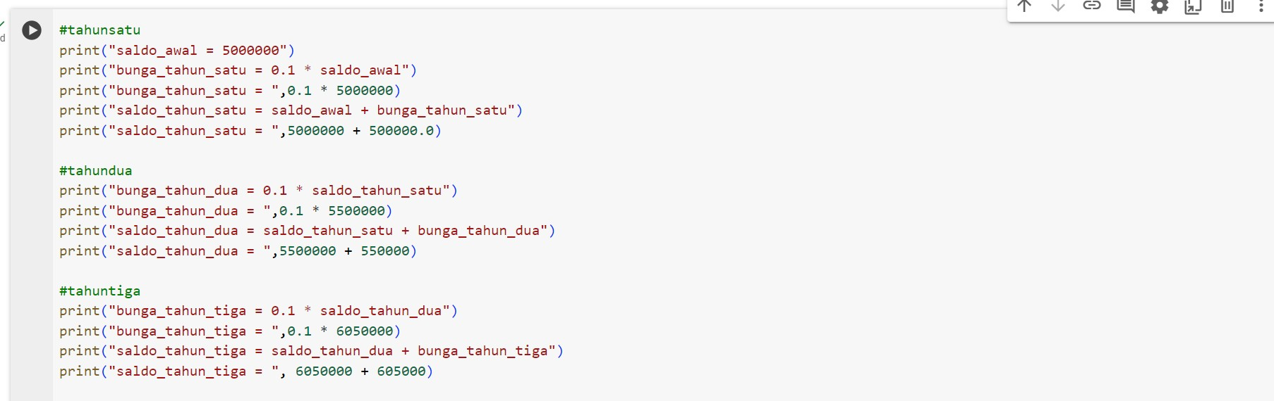

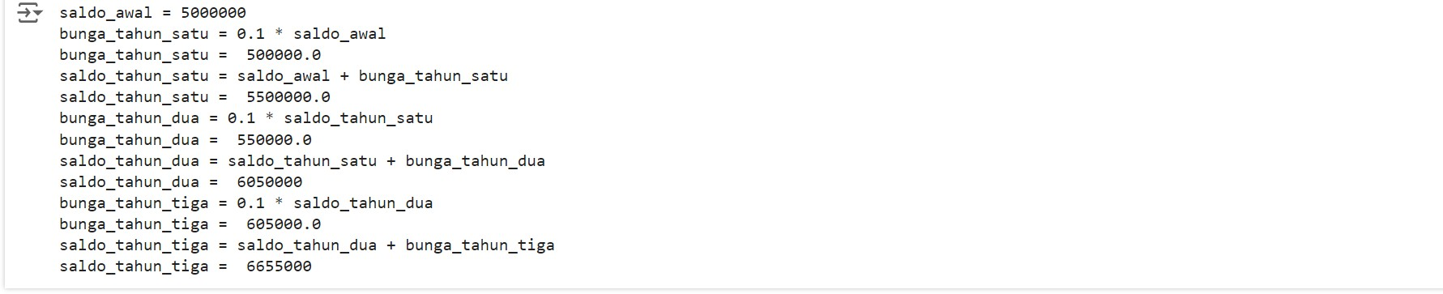

# Contoh 1.3 Formula Compound Interest

Perhitungan compound interest pada contoh sebelumnya menghitung saldo di akhir tahun ketiga. Bagaimana jika dibutuhkan menghitung berapa saldo di akhir tahun ke-dua puluh? Tentunya

akan sangat melelahkan memasukkan perintah-perintah tersebut secara berulang-ulang untuk menghitung simpanan selama dua puluh tahun. Cara lain yang dapat kita gunakan adalah menggunakan

formula compound interest seperti berikut ini:



* A = saldo akhir.
* P = saldo awal.
* r = besarnya bunga.
* n = jumlah perhitungan bunga yang dilakukan (dalam 1 tahun berapa kali).
* t = jumlah periode.

Tuliskan formula dan perhitungannya menggunakan Python!

Dengan adanya rumus tersebut, langkah-langkah yang diperlukan akan lebih singkat, yaitu:

* 1. Tentukan saldo awal (P = 5.000.000).
  2. Tentukan besarnya bunga (r = 10% = 0.1).
  3. Tentukan berapa kali bunga didapatkan (n = 1, karena bunga dihitung satu kali per- tahun).
  4. Tentukan periodenya (t = 3 tahun).
  5. Masukkan dalam formula compound interest, kita dapatkan saldo akhirnya.

Secara umum dalam membuat program anda perlu terlebih dahulu menentukan langkah- langkah

yang diperlukan untuk memecahkan masalah. Jangan terburu-buru untuk langsung membuat

programnya. Perhitungan dengan formula compound interest dapat anda lihat pada Gambar

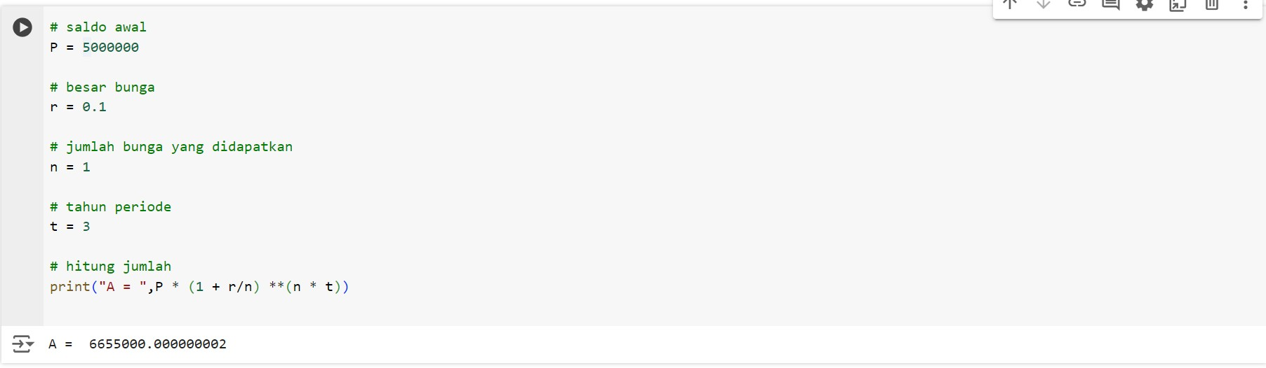

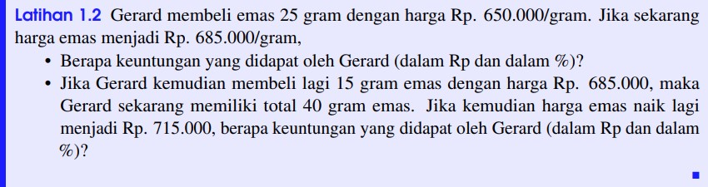

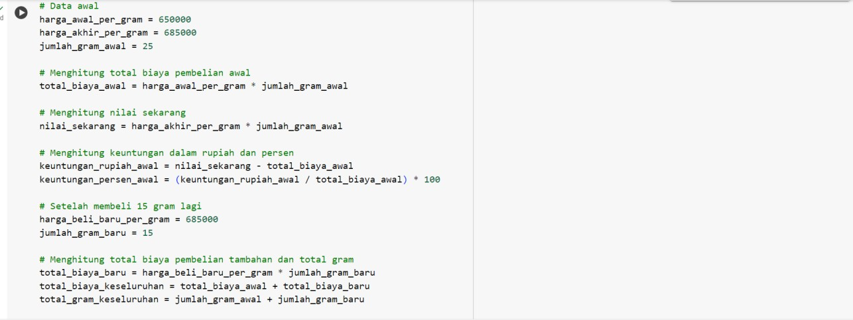

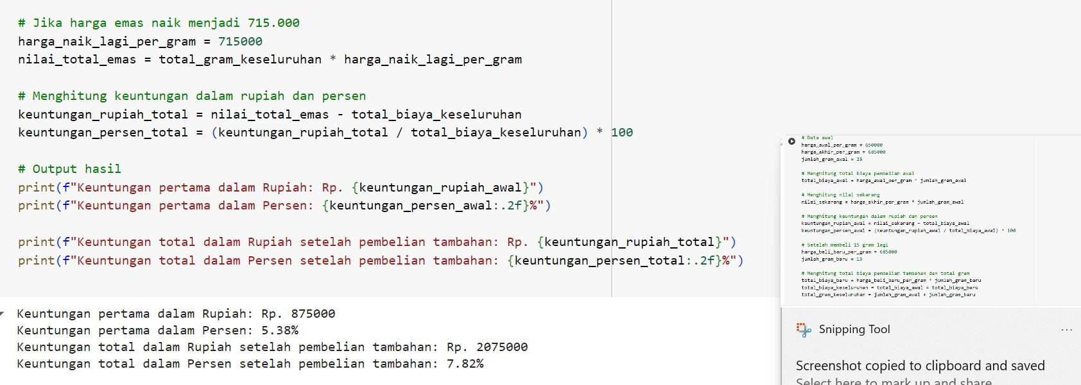

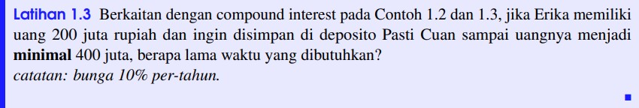

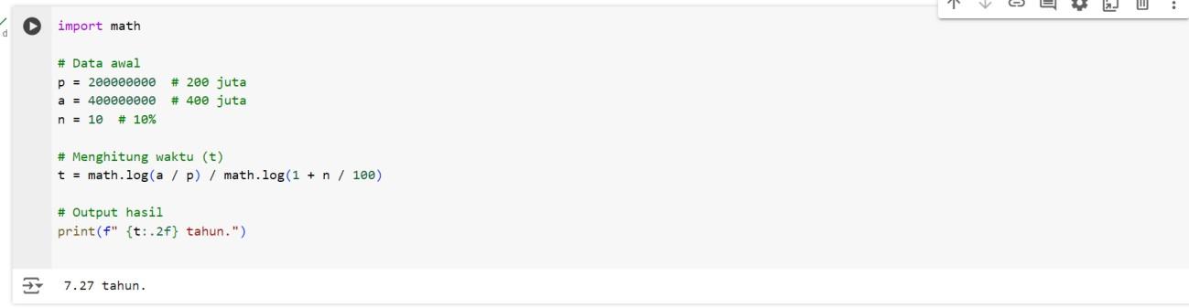

# BAB IV PENUTUP

1. Kesimpulan

Praktikum ini memberikan pemahaman yang lebih baik tentang **konsep praktis** dan **teknis** yang diperlukan dalam topik yang dipelajari, serta memperkuat pemahaman terhadap teori yang telah dipelajari sebelumnya.

1. Saran

**Studi literatur** yang lebih mendalam tentang teori yang mendasari praktikum disarankan untuk memperluas pemahaman terhadap konsep yang diuji.

DAFTAR PUSTAKA

Modul 1 Praktikum Algoritma & Pemrograman

[https://www.hobingoding.com/2023/09/program-python-menghitung-persentase-untung-rugi-](https://www.hobingoding.com/2023/09/program-python-menghitung-persentase-untung-rugi-penjualan.html) [penjualan.html](https://www.hobingoding.com/2023/09/program-python-menghitung-persentase-untung-rugi-penjualan.html)

<https://www.duniailkom.com/latihan-kode-program-python-menghitung-diskon-potongan-harga/>

[https://www.studocu.com/id/document/universitas-telkom/python/menghitung-diskon-sebesar-](https://www.studocu.com/id/document/universitas-telkom/python/menghitung-diskon-sebesar-10/44512002) [10/44512002](https://www.studocu.com/id/document/universitas-telkom/python/menghitung-diskon-sebesar-10/44512002)

<https://www.askpython.com/python/examples/print-a-percentage-value-in-python>

AI